С.О.М. – СООБЩЩЕСТВО ОТКРЫТЫХ МЕДИА
СОМНЕНИЙ НЕТ! МНЕНИЯ БУДУТ!
www.sommedia.ru
http://vk.com/sommedia
«C.О.М. – Сообщество открытых медиа» - информационно-развлекательный портал, предлагающий актуальные новости и возможность творческой самореализации в области медиа.
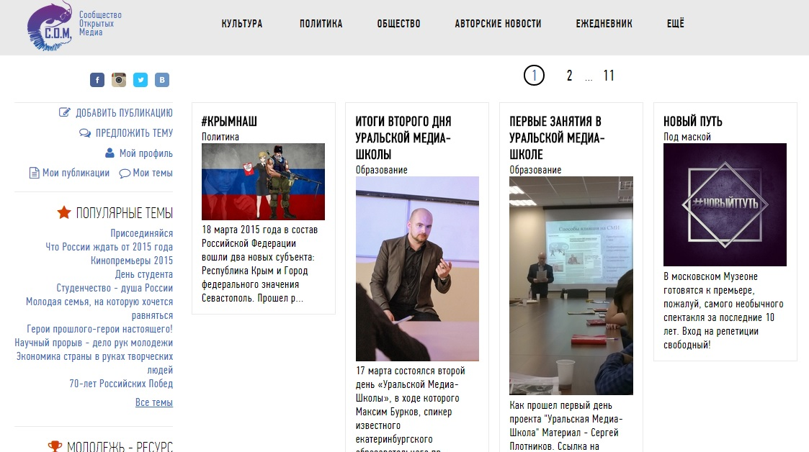
Воплощая в себе отдельные черты каждого из создателей, наш СОМ родился минувшей осенью, став синтезом фантазий, идей и представлений «могучей» кучки амбициозных инициативных уральских студентов.
Как обычно случается в жизни, все началось с мечты – глобальной, вдохновляющей и чем – то схожей с идеей завоевания мира, Вселенной или Галактики, которая непременно закладывается в голову главному злодею любого фантастического фильма. Мы мечтали владеть самым значимым на сегодняшний день ресурсом, неосязаемым, но дорогим и кардинально меняющим судьбы людей – информацией, создавая его в актуальном формате интерактивных «новых медиа», и предоставить эту возможность другим, ищущим трамплина «акулам пера».
Итак:
- С.О.М – это открытый медиа-блог, где возможность размещения публикаций доступна каждому зарегистрированному пользователю.
- С.О.М – это простая возможность предложить тему, которую вы считаете актуальной и важной, для журналистского расследования.
- С.О.М - это стартовая площадка для начинающих журналистов и удобный формат открытого портфолио для профессионалов.
- С.О.М – это первый онлайн-союз журналистов нового типа, тех, для кого «новые медиа» - не просто слова, а воплощаемая собственным трудом – реальность.
Чтобы реализовать наши идеи на практике и продемонстрировать реальную возможность развиваться в области медиа вне зависимости от наличия или отсутствия отметки «Специальность: Журналистика» в развороте университетского диплома, мы организовали Уральскую медиа – школу (УМШ).

УРАЛЬСКАЯ МЕДИА ШКОЛА
«Уральская медиа – школа» - образовательный проект в области медиа – коммуникаций, созданный в целях содействия личностной и профессиональной самореализации молодежи г. Екатеринбурга в области медиа-коммуникаций и подготовки кадрового резерва молодых специалистов в указанной сфере.
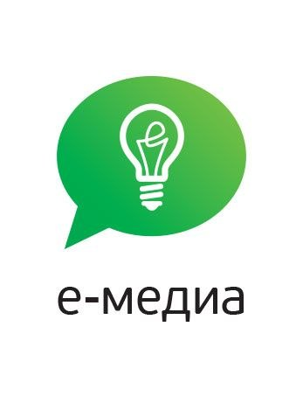
Сроки проведения: В период с 11 марта по 6 апреля 2015.
Наши задачи – это обмен опытом между спикерами и участниками, приобретение уникальных специальных знаний от ведущих специалистов в медиа - среде, получение, развитие профессиональных журналистских навыков, а так же непосредственное применение их на практике.
Нас поддержали множество организаций и просто замечательных людей, что позволило нам сформировать насыщенную программу и организовать обучение в различных сферах и форматах.
Организаторы школы:
- Молодежный медиа-проект «C.O.M - Сообщество Открытых Медиа» (www.sommedia.ru, http://vk.com/sommedia)
- Свердловская Областная Организация Российского Союза Молодежи
- Национальный продюсерский центр «Сеть»
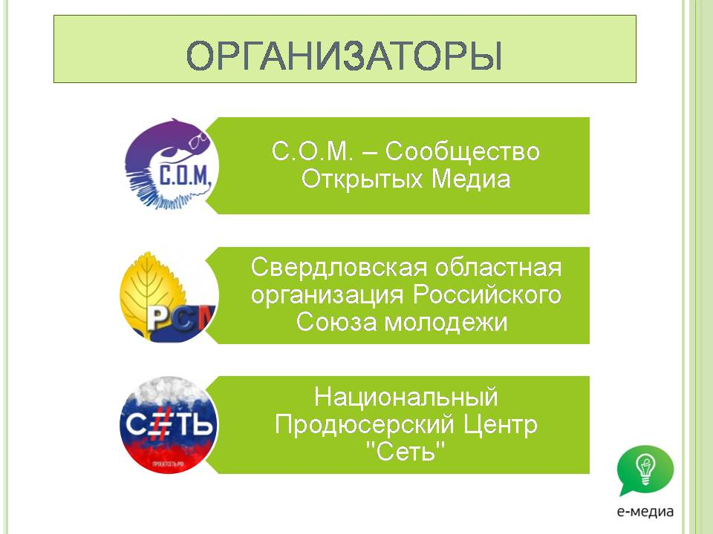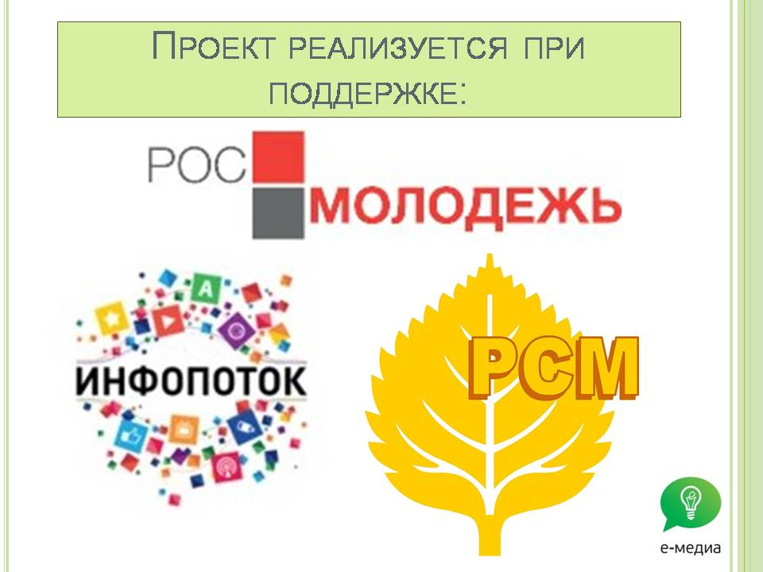

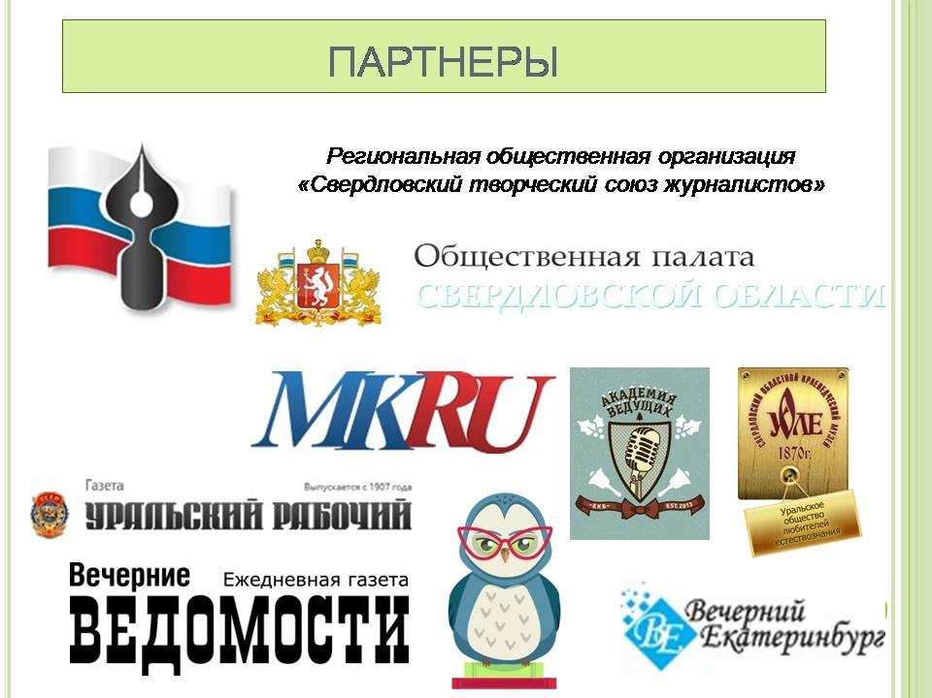

Участники: студенты высших и средне - специальных учебных заведений г. Екатеринбурга в количестве 15 человек.
Программа школы состоит из двух блоков и заключительного медиа-квеста.
Теоретический блок включает в себя курс лекций по основам различных направлений журналистики.
- «Журналистское расследование и криминалистика» (Плотников Сергей Федорович, журналист, обозреватель Областной Газеты, редактор сайта Свердловского творческого союза журналистов).
- «Политическая журналистика в Свердловской области» (Курильченко Сергей Сергеевич. главный специалист отдела агитационно-пропагандистской работы регионального исполнительного комитета Свердловского регионального отделения партии «Единая Россия»).
- «Интернет-журналистика: эпоха новых медиа» (Токарский Денис Евгеньевич. Генеральный директор ООО «Мегаполис», Издатель газеты «МК-Урал» (Свердл. и Курганская области))
- «Спортивная журналистика из СССР в наши дни» (Хуторянский Ян Борисович, Радиожурналист, Член Союза журналистов СССР)
- Пресс-конференция «Журналист - мастер на все руки» (Левин Александр Юрьевич. Председатель Региональной общественной организации «Свердловский творческий союз журналистов»).
Практический блок программы представляет собой ряд мастер-классов, посвященных разным видам журналистики и медиа-коммуникаций, а также разным направлениям журналистики:
- «Основы публичного выступления для журналистов» (Академия ведущих г. Екатеринбург)
- «Социальные медиа: PR,GR,Фандрайзинг» (Николаева Мария Валерьевна. Руководитель департамента по связям с общественностью СвАПОС).
- «Фотожурналистика. Основы фотосъемки» (Якубов Владимир Георгиевич. Фотожурналист – «Уральский Рабочий», «Вечерний Екатеринбург», «На смену»).
Медиа-квест представляет собой интеллектуально-спортивную игру, в ходе которой участники школы смогут проявить полученные знания на практике. Медиа – квест приурочен к празднованию 70 - ой годовщины Победы в Великой Отечественной Войне.
Как проходит Уральская медиа – школа (#умш):
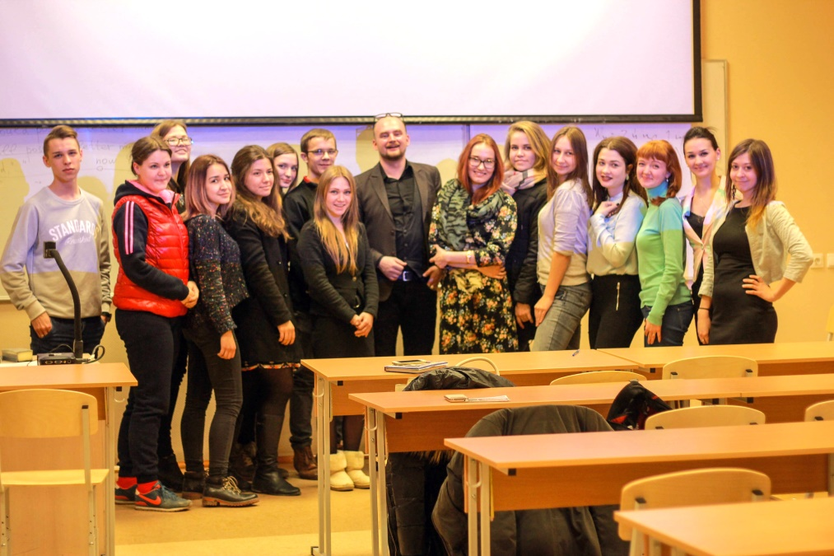
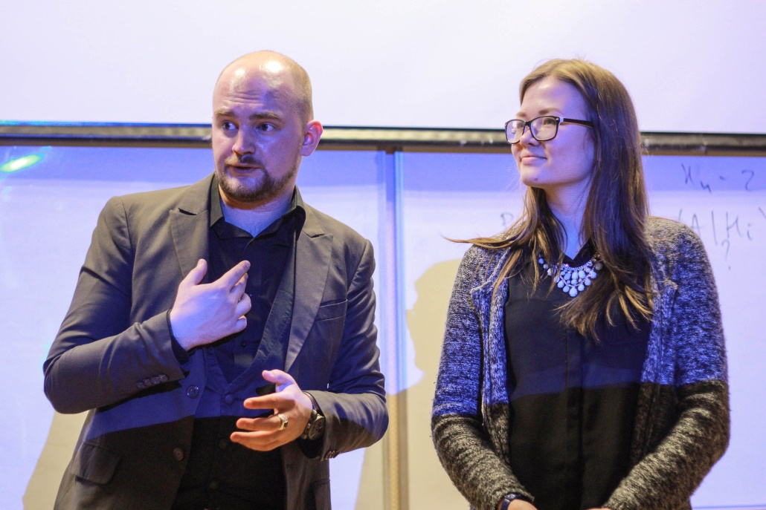

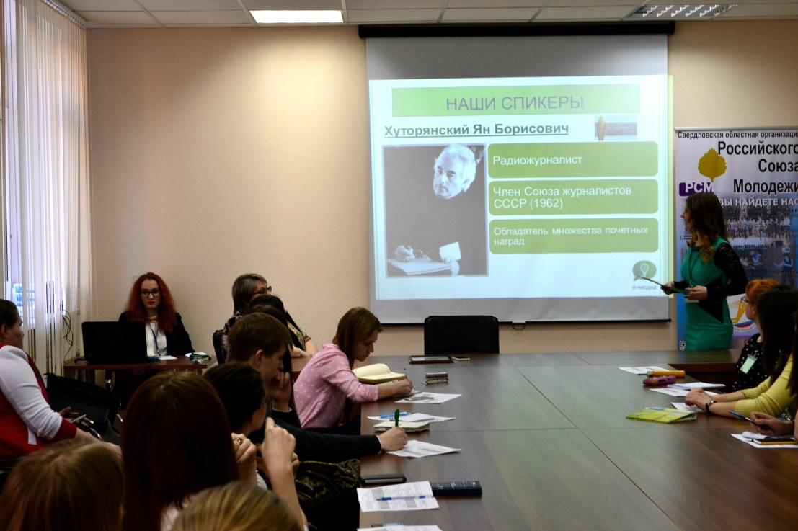
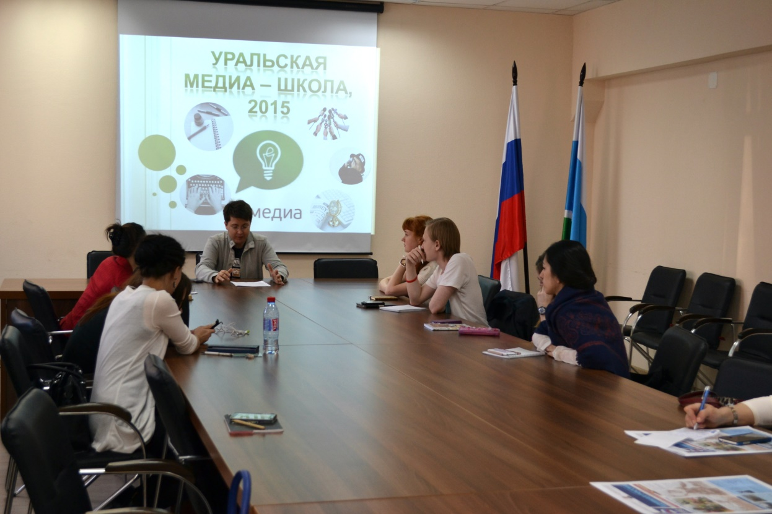
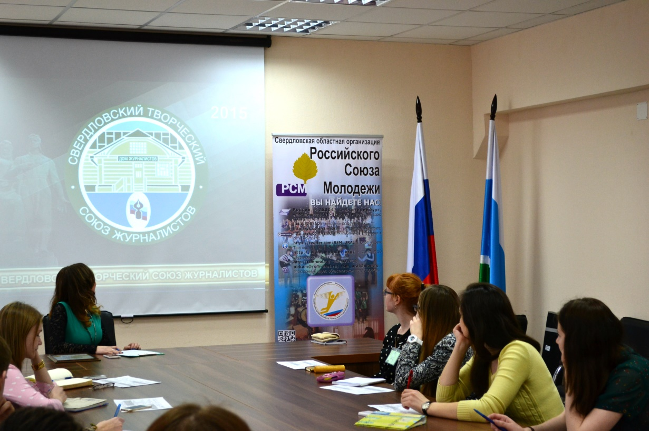

СМИ о нас:
http://glodealer.com/events/ekaterinburg/itogi-vtorogo-dnya-uralskoy-media-shkoly-uralskaya
http://www.xn--b1azcy.xn--p1ai/news/media-shkola-master-klassy/
http://stsjural.ru/13-marta-sostoitsya-otkrytie-i-pervoe-zanyatie-uralskoy-media-shkoly.html
http://ekaterinburg.bezformata.ru/listnews/uralskaya-studencheskaya-vesna-startovala/30378432/
http://xn--43-jlcuifobb.xn--p1ai/%D0%BF%D1%80%D0%B8%D0%BC%D0%B8-%D1%83%D1%87%D0%B0%D1%81%D1%82%D0%B8%D0%B5-%D0%B2-%D0%B1%D0%B5%D1%81%D0%BF%D0%BB%D0%B0%D1%82%D0%BD%D0%BE%D0%BC-%D0%BE%D0%B1%D1%80%D0%B0%D0%B7%D0%BE%D0%B2%D0%B0%D1%82/

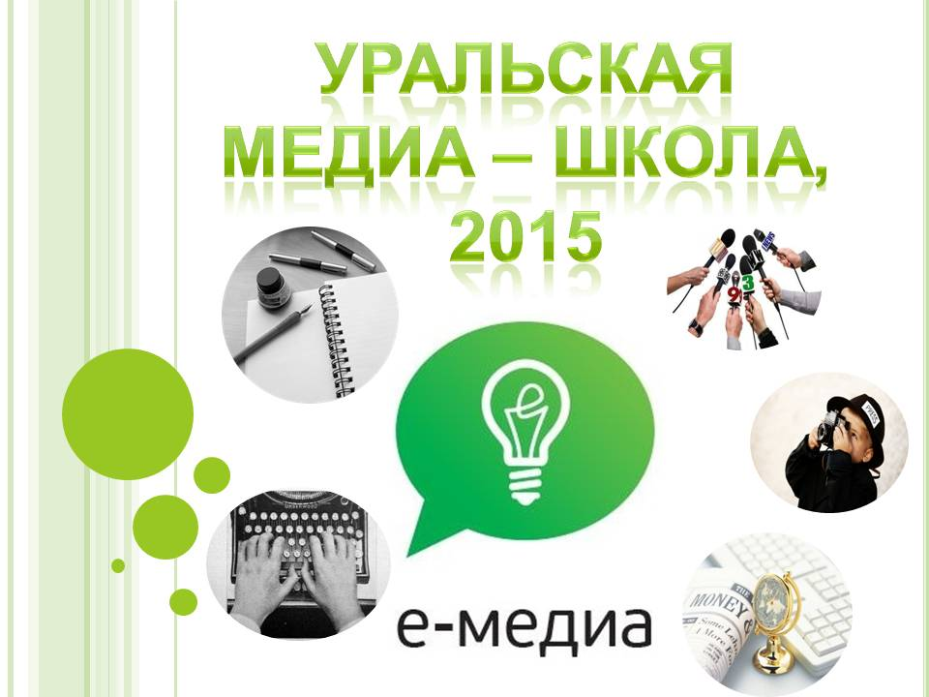

Контактная информация:
Добровольская Юлия, руководитель проекта, 89221138021@mail.ru
Чернавских Анастасия, помощник руководителя, chudoasya@gmail.com
www.sommedia.ru
http://vk.com/sommedia

